Analisador de bebida com sensor de CO₂ integrado
Estrutura
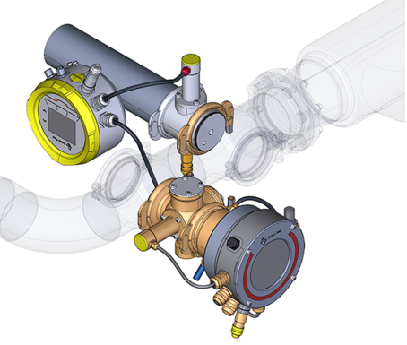
Figura Erro! Nenhum texto com o estilo especificado foi encontrado no documento.-1: Analisador de bebida
Funcionamento
O analisador de bebida com sensor de CO₂ integrado mede a concentração de CO₂, brix e o conteúdo de álcool.
Veja “Documentação de peças de reposição”.

